花蓮縣99學年度第一學期公立國民中小學午餐委外辦理勞務採購案
午餐滿意度調查分析報告（12月份）
- 調查表簡介
- 實施目的
- 瞭解各廠商供應學校午餐的辦理情形。
- 瞭解學生對午餐供應品質的滿意程度。
- 瞭解學生對於午餐菜單安排的接受程度及反映事項。
- 做為廠商辦理學校午餐的改進依據。
- 做為午餐考核委員會評定是否與廠商辦理續約的參考。
- 問卷內容
本問卷設計分為「份量」、「口味」、「品質」、「廠商服務」及「意見欄」5大部分，共計13題，除意見欄為開放式題目外，其餘13題以4點量表方式調查（非常滿意、滿意、不滿意、非常不滿意），問卷表單的內容詳如附件一。
- 計分方式
- 每題計分方式
將非常滿意及滿意之人數加總後，除以回答該題之總人數，成為該題滿意度的百分比例，計算公式為：
【非常滿意人數＋滿意人數】÷回答該題之總人數×100％。
- 總分計算方式
1至10題每題7分，11至13題每題10分，將每題滿意度的百分比例乘以該題配分，其結果視為該題的得分，總分則為1至13題各題之加總，總滿分為100分。
- 實施方式
問卷調查的實施方式係由學校午餐執行秘書先進行校內調查，統計後於12月23日至1月3日至本府免費午餐網站中填報。其中1至10題以各校學生數為單位填寫，11至13題因係為廠商服務態度等題目，由直接接觸廠商的午餐執行秘書以學校為單位填寫，意見欄之相關意見亦由學校午餐秘書彙整後統一填寫。最後由網站系統以資料庫形式進行統計及計分，並呈現圓餅圖、百分比等各式統計資料。

- 調查結果
  - 全縣統計數百分比
選項 |  | 非常滿意 | 滿意 | 不滿意 | 非常  不滿意
份  量 | 主食(飯、麵)供應量是否足夠 | 47.0% | 47.3% | 4.6% | 1.1%
份  量 | 主菜供應量是否足夠 | 41.4% | 50.4% | 6.7% | 1.5%
份  量 | 副菜供應量是否足夠 | 40.6% | 52.3% | 5.7% | 1.4%
份  量 | 青菜供應量是否足夠 | 43.3% | 51.0% | 4.6% | 1.1%
份  量 | 湯品之供應量是否足夠 | 39.1% | 50.3% | 8.3% | 2.3%
口  味 | 午餐之烹調口味(淡、鹹)如何 | 31.3% | 53.2% | 12.3% | 3.2%
口  味 | 午餐之油膩性如何 | 26.6% | 52.5% | 15.7% | 5.2%
品  質 | 午餐食材(青菜、肉)新鮮度 | 33.5% | 54.0% | 9.6% | 2.9%
品  質 | 午餐供應水果之品質 | 30.1% | 50.1% | 15.3% | 4.5%
品  質 | 午餐之衛生方面(廚工人員、餐具) | 41.7% | 51.1% | 5.5% | 2.7%
廠  商  服  務 | 學校反應事項是否能立即處理及改善 | 73.8% | 26.2% | 0.0% | 0.0%
廠  商  服  務 | 平日供餐態度(禮貌性) | 78.7% | 21.3% | 0.0% | 0.0%
廠  商  服  務 | 廠商之營養師或衛管人員會定期至學校督導(有廚房)或訪視(無廚房) | 63.1% | 35.3% | 1.6% | 0.0%

  - 五家供應廠商滿意度百分比
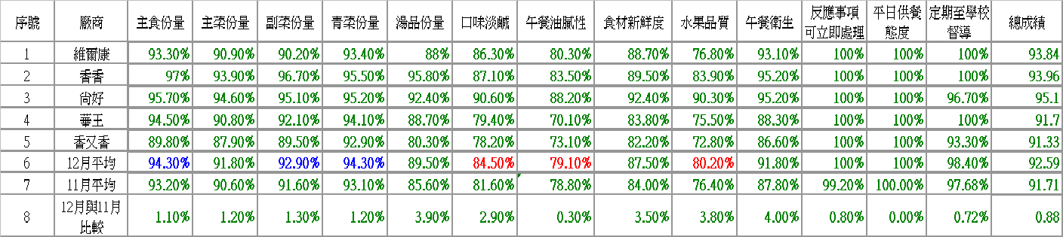

排名 | 廠商 | 12月分數 | 11月分數 | 比較結果
1 | 尚好 | 95.10 | 92.51 | +2.59
2 | 香香 | 93.96 | 93.09 | +0.87
3 | 維爾康 | 93.84 | 93.62 | +0.22
4 | 華王 | 91.70 | 90.50 | +1.2
5 | 香又香 | 91.33 | 89.87 | +1.46
平均分數 |  | 92.59 | 91.71 | +0.88

整體總分：五家供應廠商平均分數為92.59分
經統計後依照廠商總分排名順序為：尚好、香香、維爾康、華王、香又香

- 資料分析與檢討報告
- 各項題次滿意度
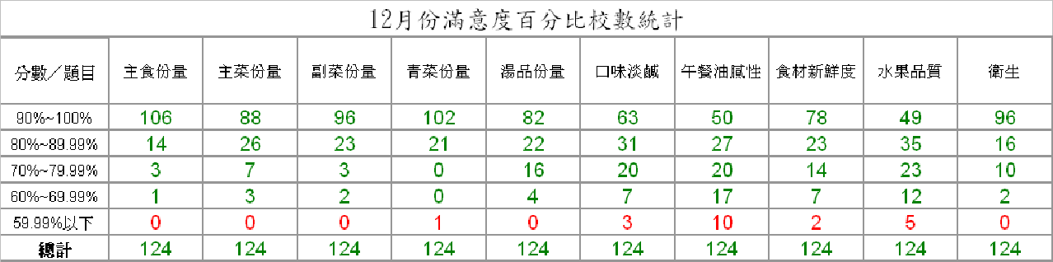

- 主食份量之滿意度:全縣學校達80%以上共120校，佔96%。
- 主菜份量之滿意度:全縣學校達80%以上共114校，佔91%。
- 副菜份量之滿意度:全縣學校達80%以上共119校，佔95%。
- 青菜份量之滿意度:全縣學校達80%以上共123校，佔98%。
- 湯品份量之滿意度:全縣學校達80%以上共104校，佔83%。
- 口味淡鹹之滿意度:全縣學校達80%以上共94校，佔75%。
- 午餐油膩性之滿意度:全縣學校達80%以上共77校，佔62%。
- 食材新鮮度之滿意度:全縣學校達80%以上共101校，佔81%。
- 水果品質之滿意度:全縣學校達80%以上共84校，佔67%。
- 人員、餐具衛生之滿意度:全縣學校達80%以上共112校，佔90%
- 整體滿意度
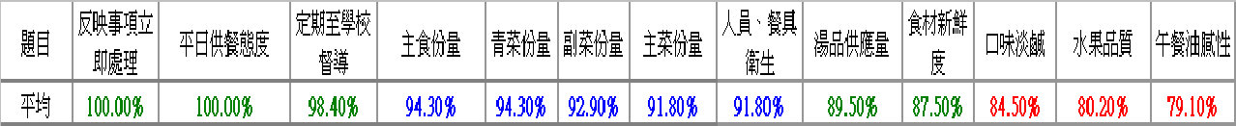

學生較為滿意的前3名：主食份量/青菜份量、副菜份量、主菜份量/人員餐具衛生。
學生較不滿意的前3名：午餐油膩性、水果品質、口味淡鹹。
- 整體午餐份量(主食、主菜、副菜、青菜、湯品等)之滿意度:全縣學校滿意度值偏向非常滿意、滿意占92.56%，與11月份(90.82%)相較下有進步1.74%，表示廠商提供之份量皆算足夠。
- 整體烹調口味之滿意度:
    - 烹調口味淡、鹹：全縣學校滿意度為84.50%，與11月份(81.60%)相較下進步2.9%，表示廠商於烹調口味上有改善，期望再進步。
    - 烹調午餐之油膩性：全縣學校滿意度為79.10%，與11月份(75.20%)相較下進步3.9%，表示廠商有改善，期望再進步。
- 水果品質之滿意度: 全縣學校之滿意度為80.20%，與11月份(76.40%)
相較下進步3.8%，表示廠商逐月改善中，且以六週之水果中，其中一次以養樂多替代之方案，大多學校反映良好，另學校也表示提供之水果品質不穩(有時有蟲或壞掉)，仍尚有改善空間。
- 廠商服務之滿意度:
- 反映事項可立即處理:大都學校反映之事項廠商都可立即處理。
- 平日供餐態度：全縣學校對於「廠商供餐態度」，大都感到滿意，希望可繼續保持。
- 定期至學校督導：全縣學校對於「定期至學校督導」皆感到滿意，希望可繼續保持。
  - 意見欄：
- 大部分學校表示水果仍尚有改善空間。
- 部分學校表示烹調口味上再清淡些(勿太油、太鹹)。
- 特餐日提供的麵食、米食份量再多些。
- 總結
- 12月份供餐的總分為92.59分，顯示學生對於目前學校午餐供應現況感到滿意，廠商對於學生不滿意之處也做最大的改善並漸入佳境，使本縣之營養午餐維持在高品質水準之上。
- 學生最不滿意前三者(午餐油膩性、水果品質、口味淡鹹)，在廠商努力之下，皆有大幅提升，期望下個月此三項意度可達85%以上。
- 由12月份滿意度調查可知，午餐網站客服專欄、午餐工作日誌及本府平日每2週與廠商開會的即時溝通發揮效益，另各項數據也顯示供應廠商有改善12月份學生不滿意之處，期望可再繼續保持。

